Ивлев Яков Вячеславович
090303-ПИб-о24
Лабораторная работа №2
Вариант №8

Тема: «Работа с основными встроенными функциями.»

Цель работы: рассмотреть основные встроенные функции языка программирования Python и научиться с ними работать.

Постановка задачи: написать функцию, которая принимает целочисленный список, состоящий из n элементов, и возвращает список из новых списков, элементами которых являются числа от 0 до значения соответствующего элемента входящего списка включительно. Например, для входного списка [1, 2, 3] результатом будет [[0, 1], [0, 1, 2], [0, 1, 2, 3]].

Краткие теоретические сведения:

В работе использованы встроенные функции Python и генератор списков:
Функция range(stop): возвращает последовательность целых чисел от 0 до stop, не включая само значение stop. Чтобы включить элемент n, используется range(n + 1).
Функция list(iterable): конструирует список из итерируемого объекта; здесь она преобразует последовательность range в обычный список чисел.
Включение списков (list comprehension): конструкция [list(range(n + 1)) for n in numbers] в одну строку перебирает элементы входного списка и для каждого формирует вложенный список.
Функции: решение оформлено в виде функции expand, которая принимает список как параметр и возвращает готовый список списков через оператор return.
Вложенные списки: результатом является список, элементами которого также являются списки, что демонстрирует работу с коллекциями произвольной структуры.

Листинг программы:
def expand(numbers):
return [list(range(n + 1)) for n in numbers]

print(expand([1, 2, 3]))
print(expand([0, 4]))
print(expand([]))

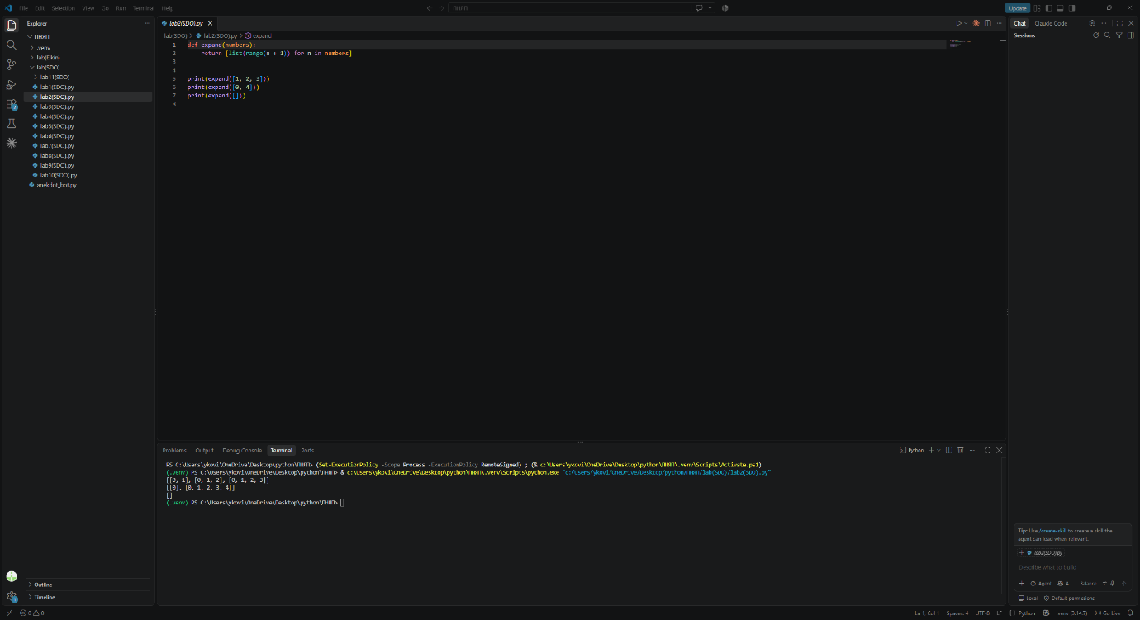
Результат работы программы

